Сочинение
«Слава советским воинам!»
Авторы:
Шонин Денис ученик 4 класса, Давыдова Айсылу ученица 3 класса.

Приближается великий праздник – День Победы. В каждой семье хранятся реликвии, которые напоминают о трудных годах войны. В каждом городе есть монументы Славы погибшим воинам, защитникам тыла. С родителями каждый из нас посетил в Саратове Парк Победы, возложил цветы к вечному огню.
Кто мы? Мы участники исследовательской группы: Шонин Денис ученик 4 класса и Давыдова Айсылу ученица 3 класса.
Мы учимся в МОУ «СОШ № 103» г. Саратова. Во дворе нашей школы есть памятник защитникам Родины. Каждый может возложить цветы и вспомнить всех защитников, т.к. на этом памятнике нет имен. Малыши приносят к памятнику желтые букетики одуванчиков, школьники - розы и астры. В День Победы гвоздики горят огоньками памяти.
Нам стало интересно, а есть ли в районе нашей школы ветераны войны? Мы обратились за помощью к взрослым и смогли узнать адреса двух ветеранов.
Шонин Денис познакомился со Строиловой Еленой Васильевной.
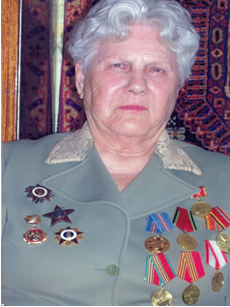
Она многие годы живет с ним в одном подъезде, но никто не знал, что она является ветераном ВОВ.
Елена Васильевна родилась 27 ноября 1922 года. Место рождения: Саратовская обл., Татищевский район, деревня Новый Сокур.
До войны Строилова Е.В. проживала в деревне Идолга (Татищевский район). В 19 лет ушла на фронт. Часть, в которой служила Строилова Е.В. , входила в состав 1 –ого Украинского фронта. Была санинструктором. Елена Васильевна перевязывала и уносила с поля боя солдат. После одного из боев маршал И. С. Конев увидел раненую девушку и попросил корреспондента написать о ней статью в газету. Санинструктор спасла жизни 15 бойцам. В 1944 году за этот подвиг Елене Васильевне вручили орден Красной Звезды.
Награды ветерана :орден Отечественной войны II степени, орден Красной Звезды,памятные медали
Строилова Елена Васильевна дошла с войсками до Польши. После войны Елена Васильевна закончила «Торговую школу», вышла замуж, родила двух дочерей. 30 лет проработала продавцом в буфете аэропорта г. Саратова. В 1975 году ушла на пенсию.
Давыдова Айсылу узнала о судьбе Карташовой Елизаветы Григорьевны.
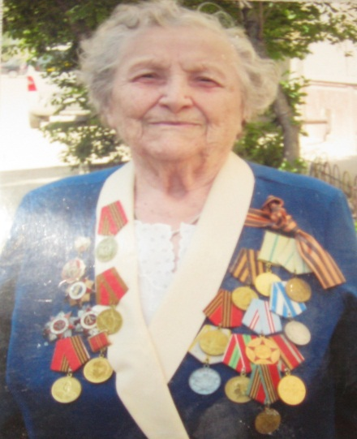
Елизавета Григорьевна родилась в 1923 году в городе Москве.
В 18 лет (1941г.) была призвана в ряды Красной Армии.Служила на Ленинградском фронте города Кронштадта в истребительной авиационной дивизии связистом.
Войска связи - специальные войска, предназначенные для обеспечения связи и управления войсками. Служба в этих войсках была ответственна и сложна. Без связи никто не обойдется, и все зависит от точной передачи связиста. Елизавета Григорьевна честно несла свою службу.За боевые заслуги награждена орденами Отечественной войны и медалями «За отвагу», «За оборону Ленинграда».
В середине Великой Отечественной войны была направлена на службу в Таллин.После окончания войны Елизавета Григорьевна переехала в Саратов. До пенсии она работала в Сбербанке контролером.
Было интересно обсуждать услышанное, т.к. обе женщины имели разные военные специальности. Каждая из них не жалела сил для приближения победы над врагом.
Теперь школьный памятник обрел для нас реальные имена.

